Università degli Studi di Salerno
Corso di Ingegneria del Software

Buy To Eat
Requirements Analysis Document
Versione 1.0



Data: 14/11/2017

Indice

1. System Model…….……………………………………………………………….3
2. Use Case Model……….…………………………………………………………..3
3. Dynamic Model..………………...………………………………………………...4
3.1 Sequence Diagram………………………………………………...4
3.2 Statechart Diagram………………………………………………16
4. Modello delle classi……………………………………………………………….21
5. Interfaccia Utente (Mock up)……………………………………………………..22
6. Diagramma Navigazionale………………………………………………………..29

- System Model

- Use Case Model
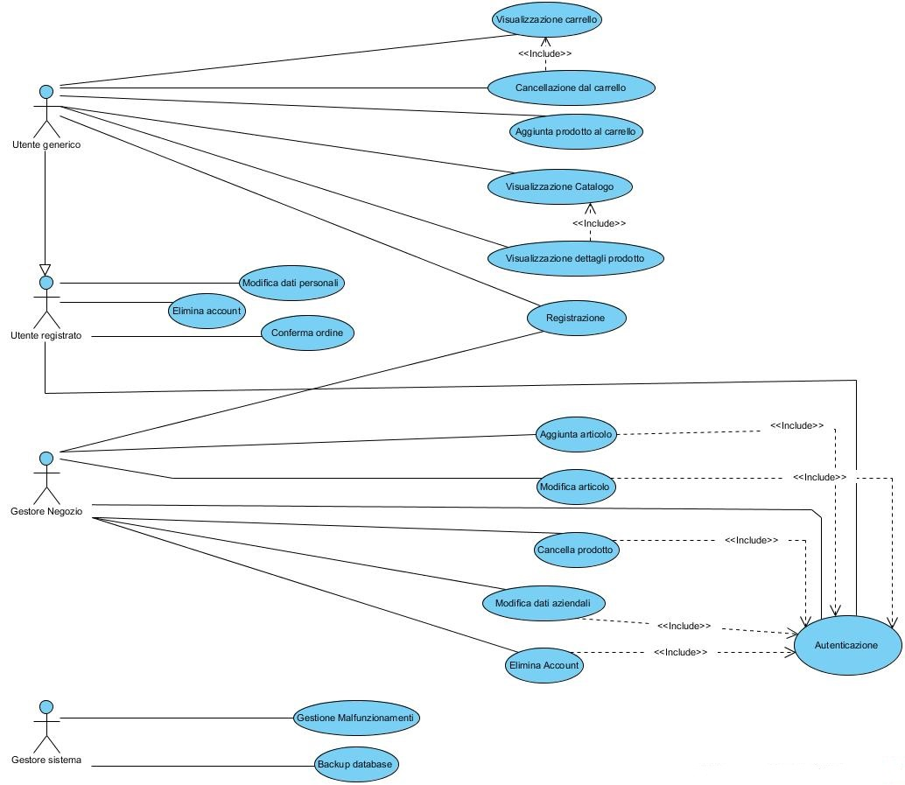

- Dynamic Model

  - Sequence diagram

Aggiungi Prodotto Al Carrello
Entity:
- utente generico: colui che accede al portale per acquistare prodotti tipici;
Boundary:
- select: seleziona la quantità desiderata;
-bottone AggiungiAlCarrello: bottone usato dal cliente per acquistare il prodotto;
- il prodotto viene aggiunto al carrello;
Control:
-bottone Procedi all’acquisto: controlla se l’utente è loggato;

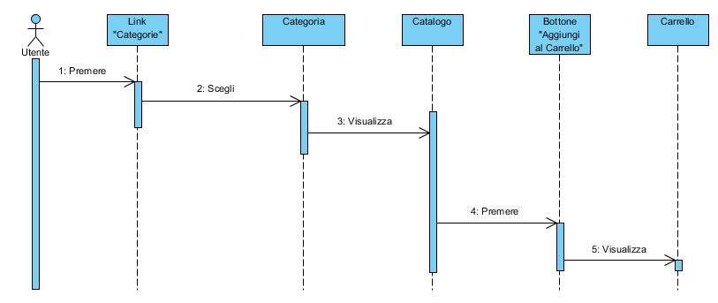

Visualizza Catalogo
Entity:
- utente generico: colui che accede al portale per acquistare determinati prodotti tipici;
Boundary:
- select: seleziona la categoria desiderata;
-link Categoria: link usato dal cliente per scegliere la categoria di prodotti desiderati;
- il prodotto viene visualizzato;
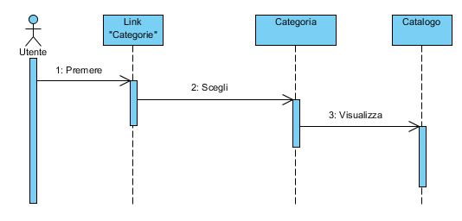

Elimina Prodotti Dal Carrello
Entity:
- utente generico: colui che accede al portale per acquistare prodotti tipici;
Boundary:
-bottone Xrossa: per eliminare il prodotto desiderato;
- il prodotto viene eliminato dal carrello;
Control:
-bottone Procedi all’Acquisto: controlla se l’utente è registrato;
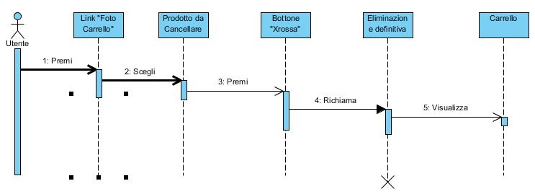

Modifica Prodotti Dal Carrello
Entity:
- utente generico: colui che accede al portale per acquistare prodotti tipici;
Boundary:
-select: per modificare la quantità di prodotto;
Control:
-bottone Procedi All’Acquisto: controlla se l’utente è registrato;

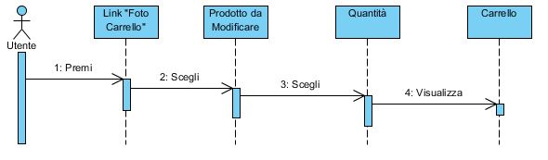

Registrazione Utente
Entity:
-utente generico: colui che intende acquistare prodotti tipici quotidianamente;
-sceglie se è un utente o un azienda;
-inserisce i dati all’interno del form utente;
Boundary:
-bottone Registrati: per registrarti;
Control:
-bottone Registrati verifica se tutti i campi siano completi e scritti correttamente;
-checkbox AccettaIterminiECondizioniD’Uso: deve essere messa la spunta;
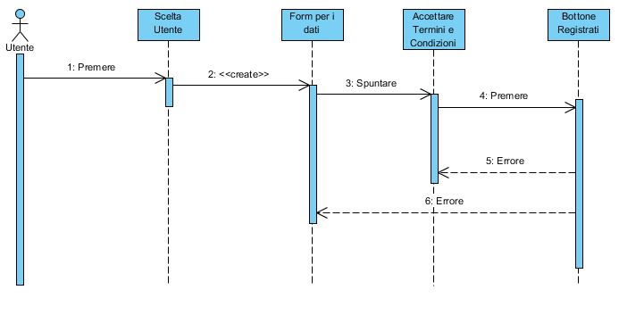

Login Utente
Entity:
-utente registrato: colui che accede alla piattaforma per acquistare prodotti tipici quotidianamente;
-compila i campi per effettuare l’accesso;
Boundary:
-bottone Accedi: per entrare all’interno della piattaforma e poter acquistare;
Control:
-bottone Accedi: verifica se l’email e la password siano stati scritti correttamente;
-ritorna alla home page con visualizzato il nome utente e il numero di accessi effettuati;
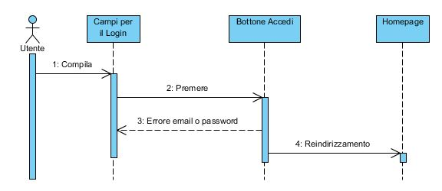

Aggiungi Prodotto Al Carrello
Entity:
- utente registrato: colui che accede al portale per acquistare prodotti tipici;
Boundary:
- select: seleziona la quantità desiderata;
-bottone AggiungiAlCarrello: bottone usato dal cliente per acquistare il prodotto;
- il prodotto viene aggiunto al carrello;
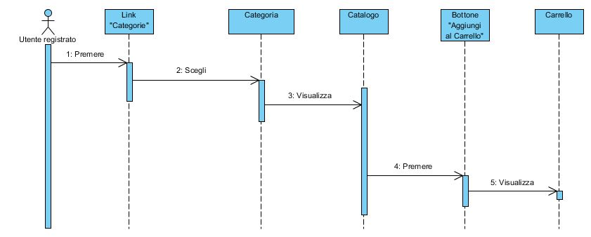

Conferma Ordine
Entity:
- utente registrato: colui che accede al portale per acquistare prodotti tipici;
Boundary:
- select: seleziona il prodotto e la quantità desiderata;
-bottone Acquista: bottone usato dal cliente per acquistare;
- scelta metodi di pagamento;
- bottone ConfermaOrdine;
- l’ordine viene evaso;
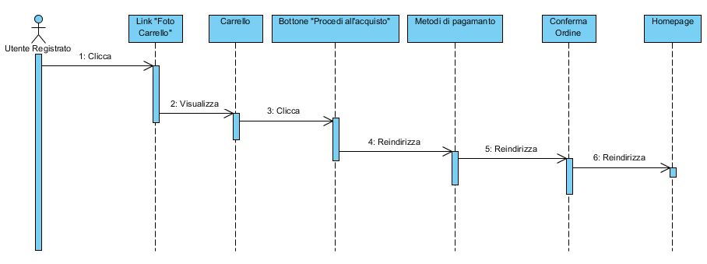

Visualizza Ordini
Entity:
-utente registrato: colui che intende visualizzare tutti i propri ordini;
Boundary:
-link ITuoiOrdini: per visualizzare tutti gli ordini effettuati da un utente;
-bottone VisualizzaDettagli: per visualizzare tutti i prodotti inerenti ad ordine;
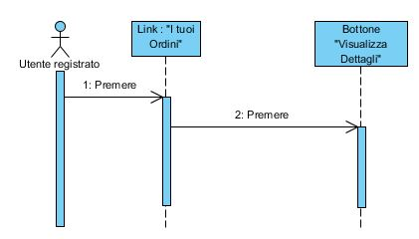

Elimina Prodotti Dal Carrello
Entity:
- utente registato: colui che accede al portale per acquistare prodotti tipici;
Boundary:
-bottone Xrossa: per eliminare il prodotto desiderato;
- il prodotto viene eliminato dal carrello;
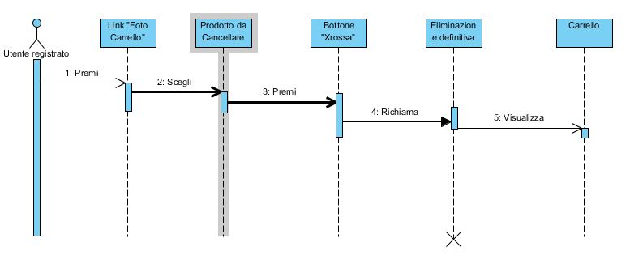

Modifica Prodotti Dal Carrello
Entity:
- utente registato: colui che accede al portale per acquistare prodotti tipici;
Boundary:
-select: per modificare la quantità di prodotto;
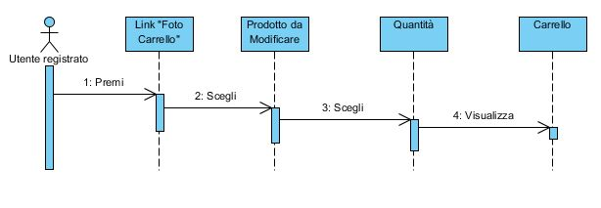

Modifica Dati Personali
Entity:
-utente registrato: colui che intende modificare i propri dati personali nel caso siano stati scritti in modo errato;
Boundary:
-link ModificaDati: per cambiare alcuni dati personali dell’ utente;
-bottone Modifica: per cambiarli in modo definitivo;
Control:
-controllo sul codice fiscale;
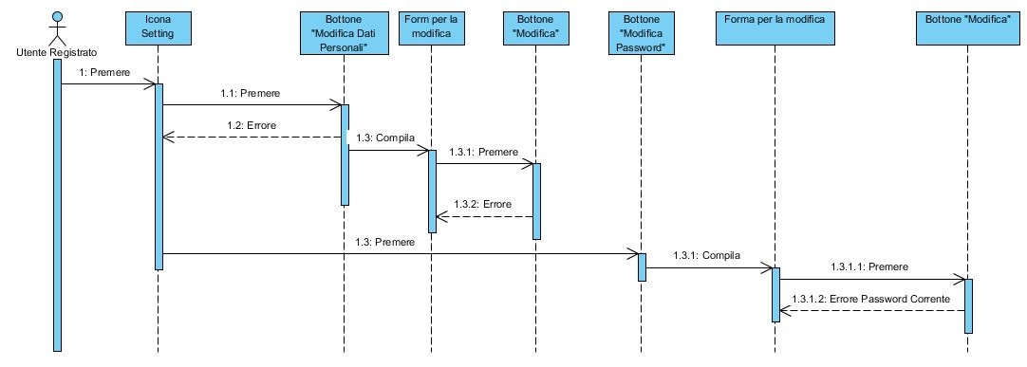

Modifica Residenza
Entity:
-utente registrato: colui che intende modificare la propria residenza;
Boundary:
-link ModificaResidenza: per modificare i dati inerenti la propria residenza;
-bottone Modifica: per modificare i dati;
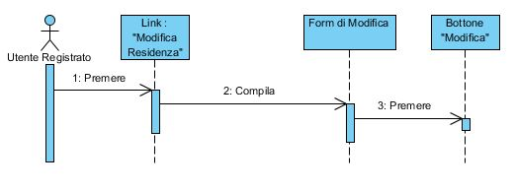

Elimina Account
Entity:
-utente registrato: colui che intende eliminarsi dalla piattaforma;
Boundary:
-link EliminaAccount: per eliminarsi dalla piattaforma inserendo la propria password;
-bottone Elimina: per cancellarsi;
Control:
-popup di conferma definitiva di cancellazione;
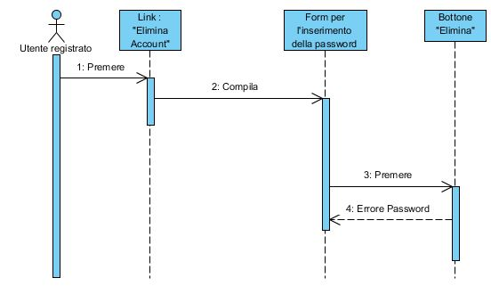

Registrazione Azienda
Entity:
-azienda generica: colui che intende inserire all’interno della piattaforma prodotti tipici quotidianamente;
-sceglie se è un utente o un azienda;
-inserisce i dati all’interno del form azienda;
Boundary:
-bottone Registrati: per registrarti;
Control:
-bottone Registrati verifica se tutti i campi siano completi e scritti correttamente;
-checkbox AccettaIterminiECondizioniD’Uso: deve essere messa la spunta;
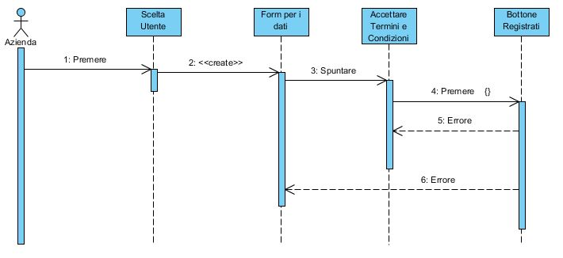

Login Azienda
Entity:
-azienda registrata: colei che accede alla piattaforma per inserire e vendere i prodotti tipici;
-compila i campi per effettuare l’accesso;
Boundary:
-bottone Accedi: per entrare all’interno della piattaforma e poter acquistare;
Control:
-bottone Accedi: verifica se l’email e la password siano stati scritti correttamente;
-ritorna alla home page con visualizzato il nome dell’azienda e la propria partita IVA;
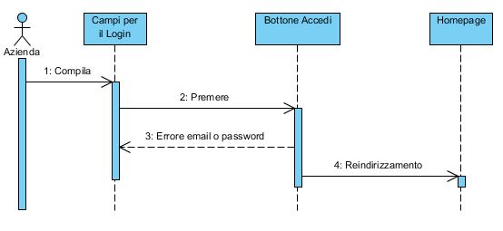

Inserisci Prodotto
Entity:
-azienda registrata: colei che intende inserire i propri prodotti all’interno della piattaforma;
Boundary:
-link AggiungiProdotto: per inserire i dati del prodotto;
-compilare i campi richiesti;
-bottone Aggiungi: per inserire un prodotto e i dati;
Control:
-controllo sul prezzo che non può essere negativo;
-controllo sulla quantità che non può essere negativa;
-descrizione opzionale;
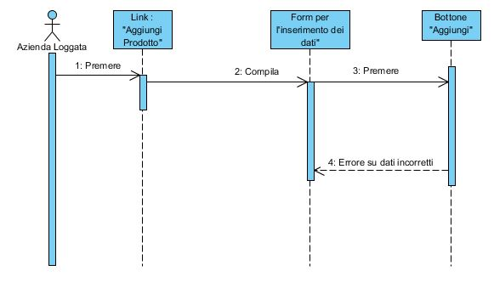

Modifica Prodotto
Entity:
-azienda registrata: colei che intende modificare le informazioni inerenti i prodotti inseriti;
Boundary:
-appare una schermata con i prodotti inseriti dall’azienda;
-link ModificaProdotto: per modificare i dati inerenti i propri prodotti;
-bottone Modifica: per modificare i dati;
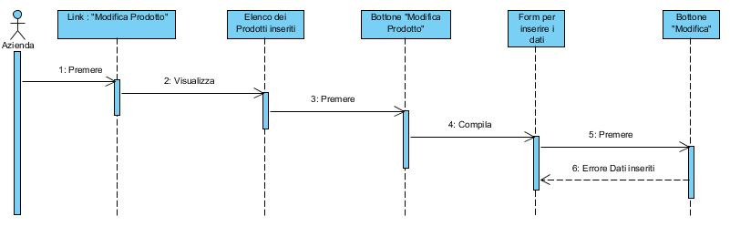

Elimina Prodotto
Entity:
-azienda registrata: colei che intende eliminare il prodotto inserito;
Boundary:
-appare una schermata con i prodotti inseriti dall’azienda;
-bottone Xrossa: per eliminare definitivamente il proprio prodotto;
Controll:
-popup di conferma definitiva di cancellazione;
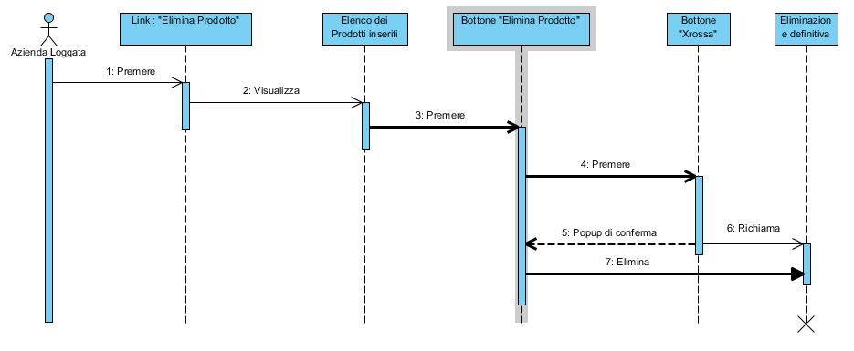
Modifica Dati Aziendali
Entity:
-azienda registrata: colei che intende modificare i propri dati aziendali nel caso siano stati scritti in modo errato;
Boundary:
-link ModificaDati: per cambiare alcuni dati aziendali;
-bottone Modifica: per cambiarli in modo definitivo;
Control:
-controllo sulla partita iva;
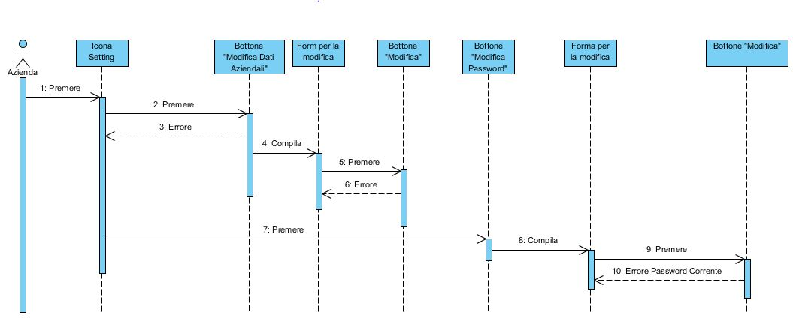
Elimina Account
Entity:
-azienda registrata: colei che intende eliminarsi dalla piattaforma;
Boundary:
-link EliminaAccount: per eliminarsi dalla piattaforma inserendo la propria password;
-bottone Elimina: per cancellarsi;
Control:
-popup di conferma definitiva di cancellazione
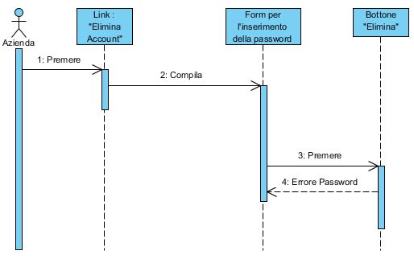
  - Statechart diagram
Aggiungi Prodotto Al Carrello
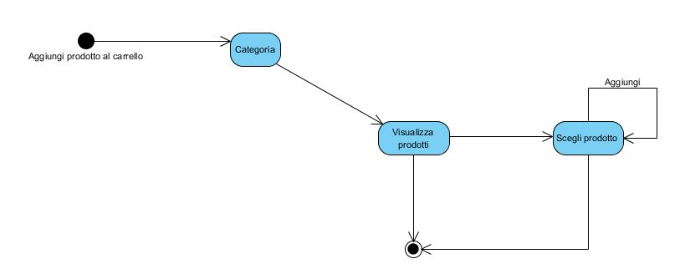
Inserisci Prodotto
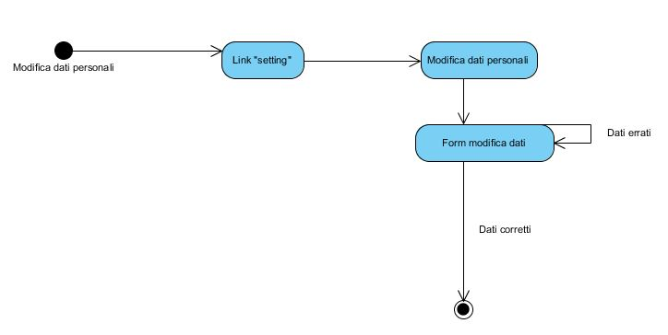
Cancella Prodotto Dal Carrello
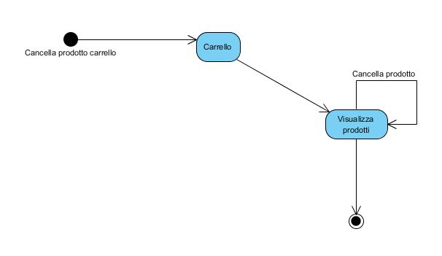

Conferma Ordine
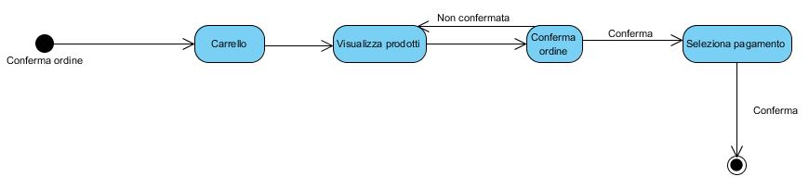

Elimina Account Azienda
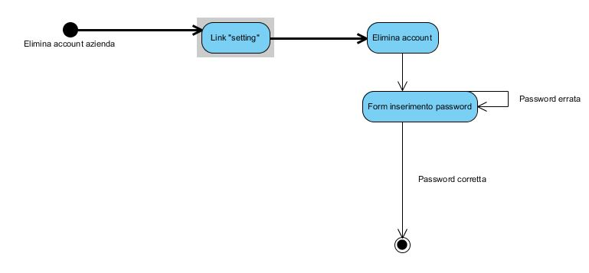

Elimina Account Cliente
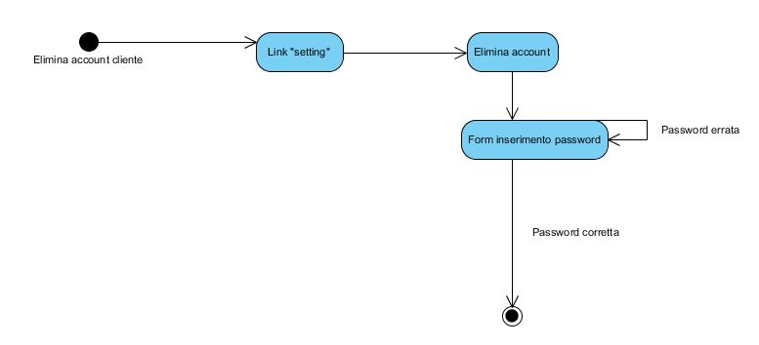

Elimina Prodotto
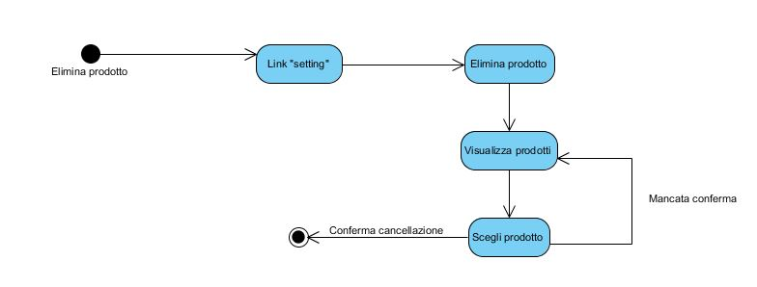
Login
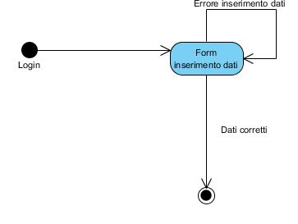
Modifica Dati Aziendali
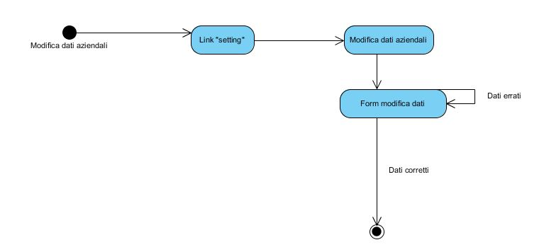

Modifica Dati Personali
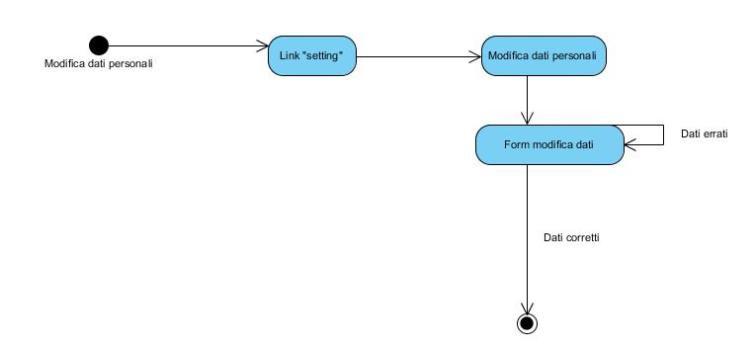
Modifica Prodotto Carrello
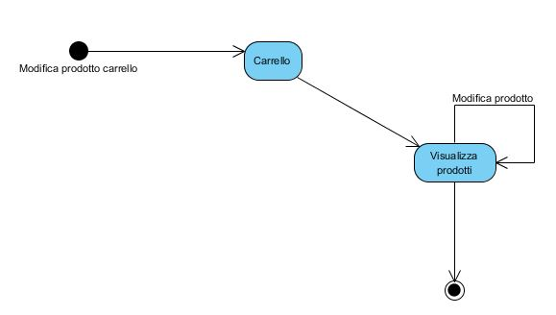
Registrazione
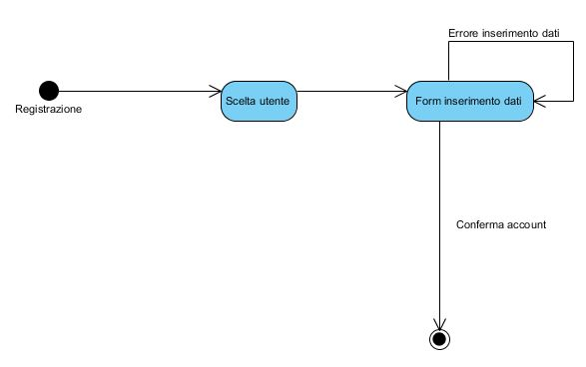
Visualizza Ordini
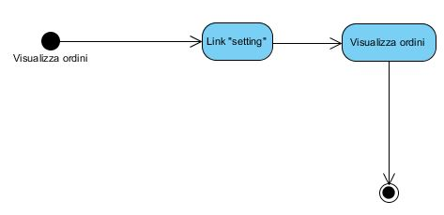
Visualizza Prodotto
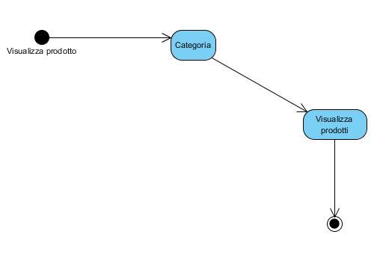

- Modello Delle Classi
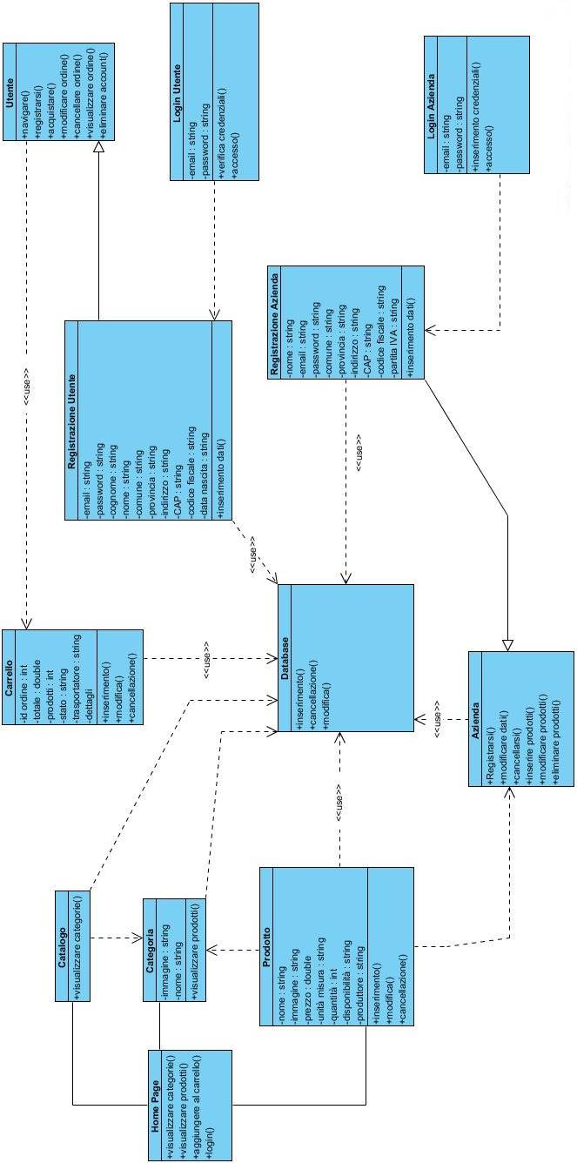

- Interfaccia Utente (Mock up)

Home Page
La home page è uguale sia per l’utente registrato che vuole fare l’accesso, sia per l’azienda registrata.
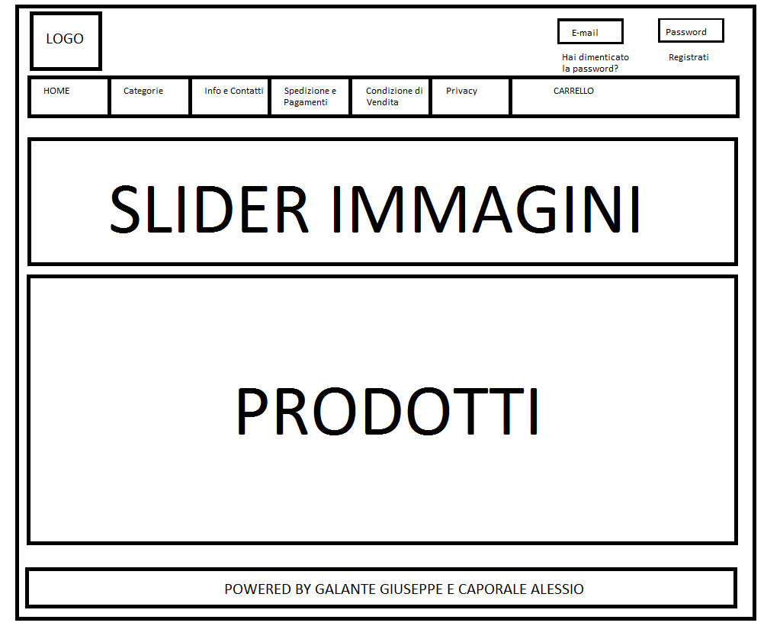

Visualizza Prodotto
Pagina in cui è possibile acquistare il prodotto sia da un utente registrato, sia da un utente generico.
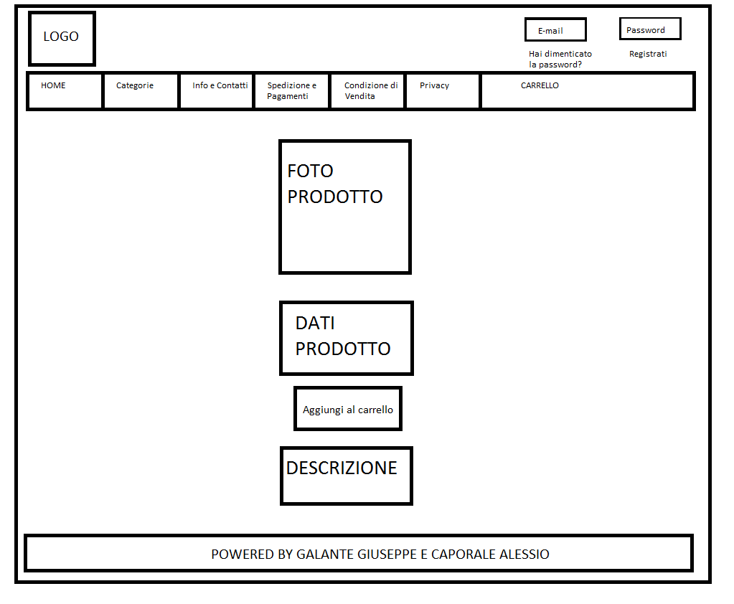
Registrazione Utente
Pagina in cui vengono chiesti dati personali all’utente che intende registrarsi alla piattaforma.
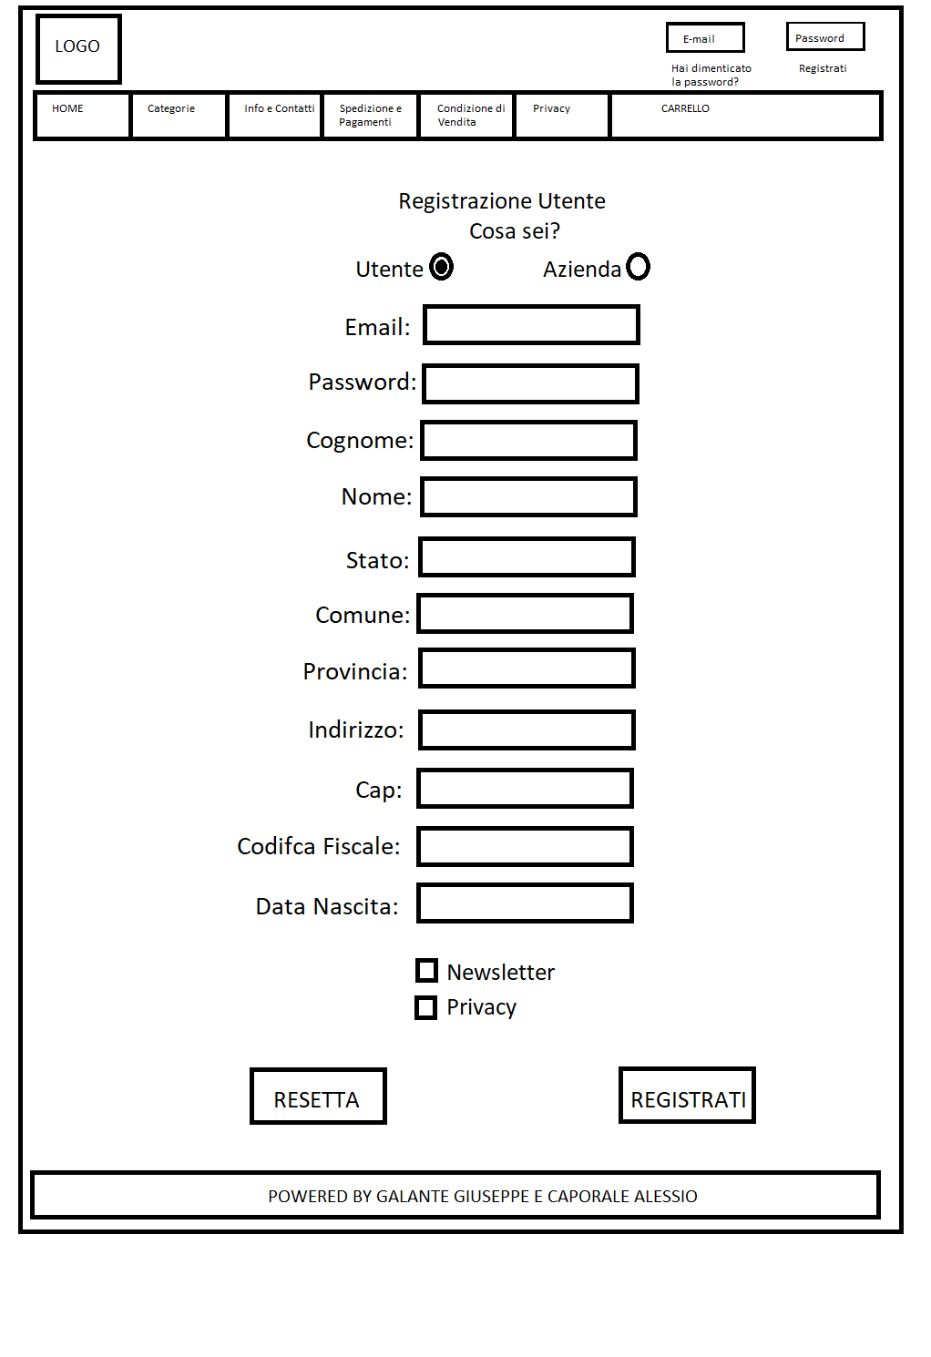
Modifica Dati Personali
Pagina in cui l’utente registrato può modificare tutti i suoi dati personali nel caso in cui abbia sbagliato l’inserimento in fase di registrazione.
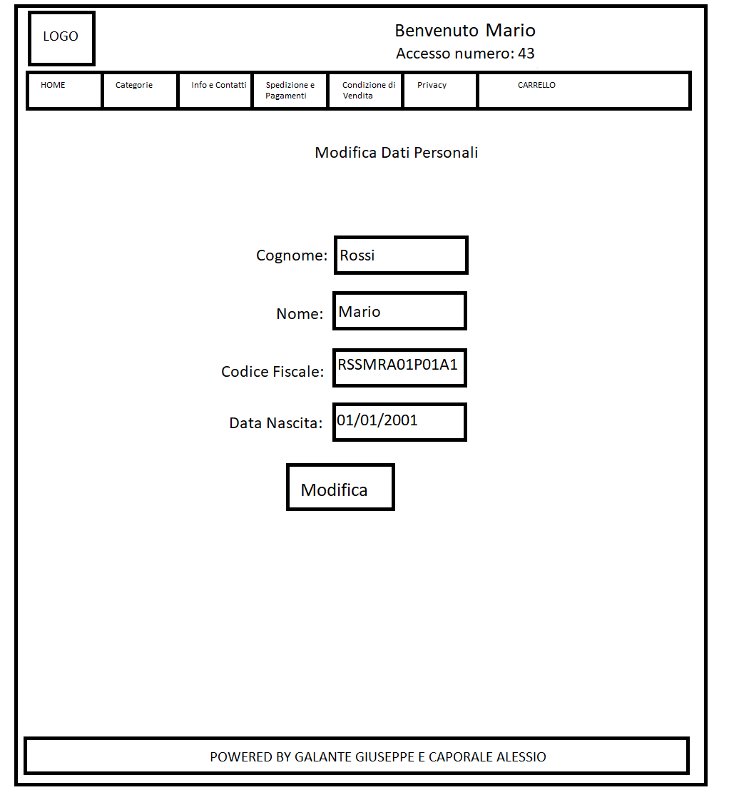
Modifica Residenza
Pagina in cui è possibile modificare i dati inerenti il proprio domicilio.
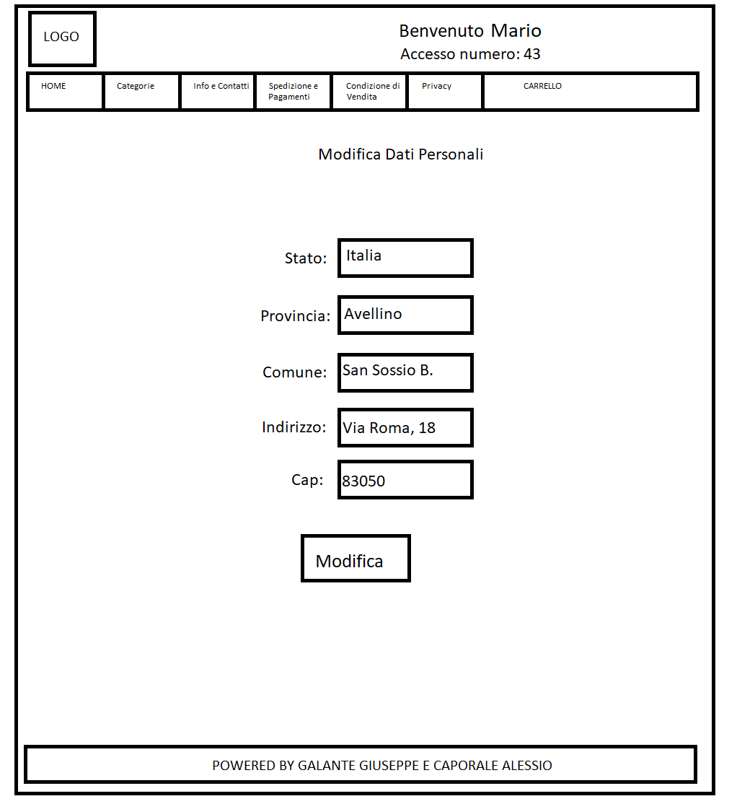

Modifica Password
In questa pagina è possibile modificare la propria password di accesso.
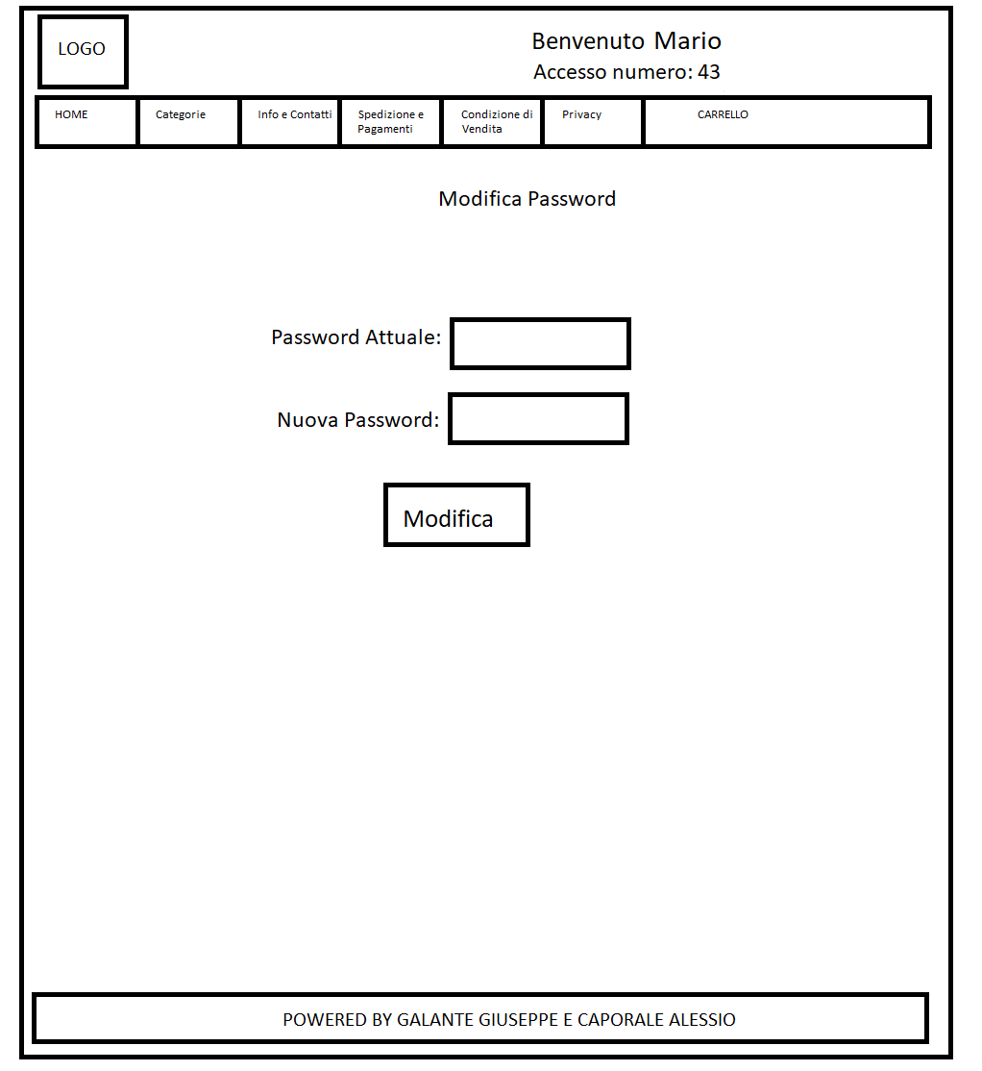

Cancella Account
Da questa pagina è possibile cancellarsi dalla piattaforma inserendo solo la password.
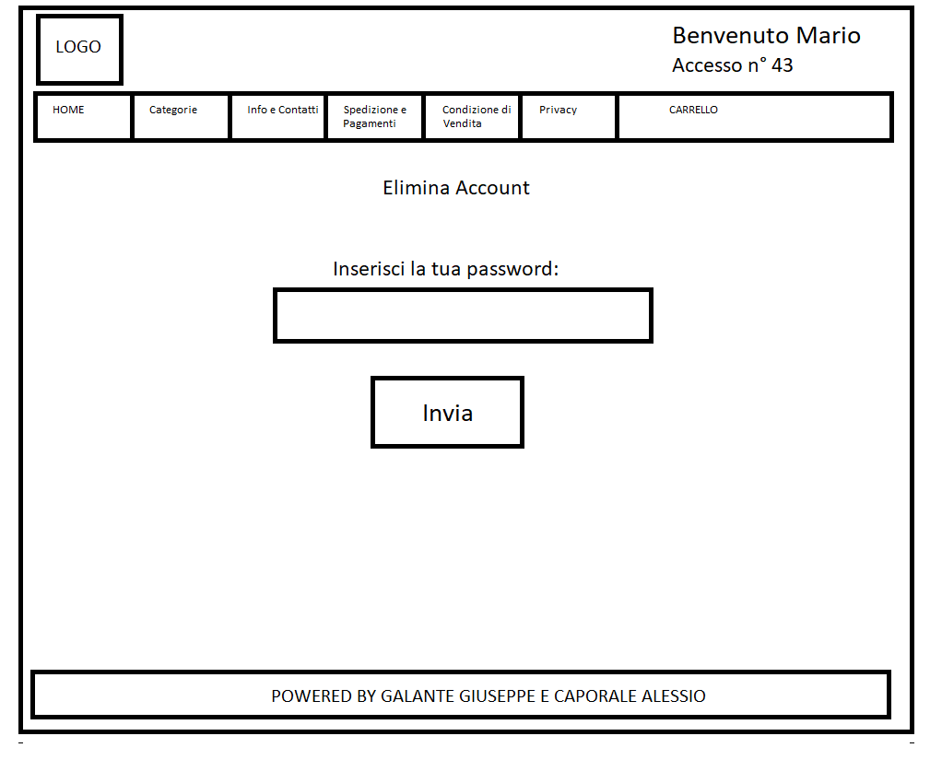

Recupero Password
Da questa pagina l’utente registrato può chiedere una nuova password di accesso casuale nel caso abbia dimenticato la propria.
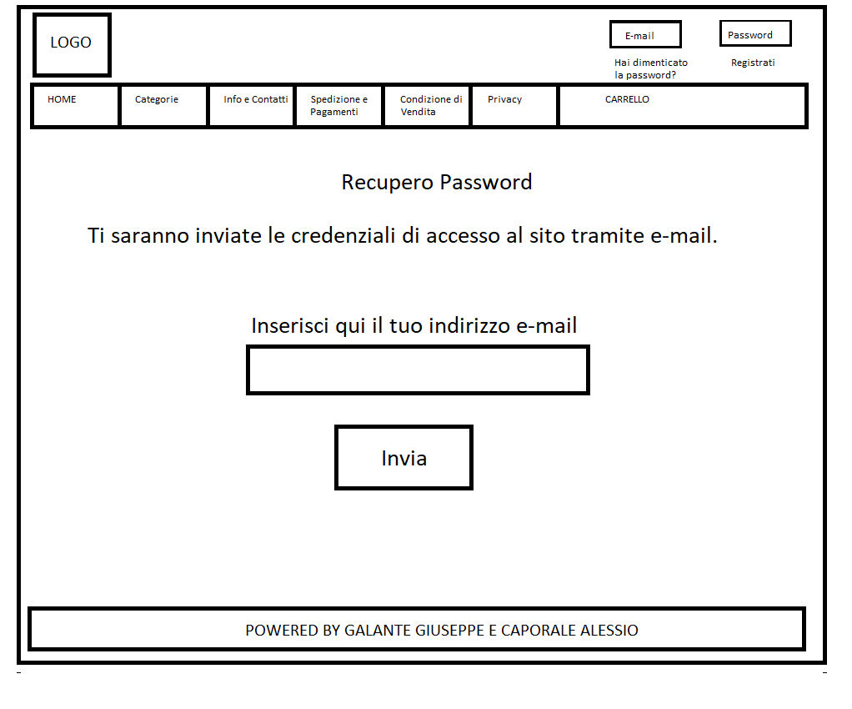
Registrazione Azienda
Pagina in cui una o più aziende si registrano alla piattaforma.
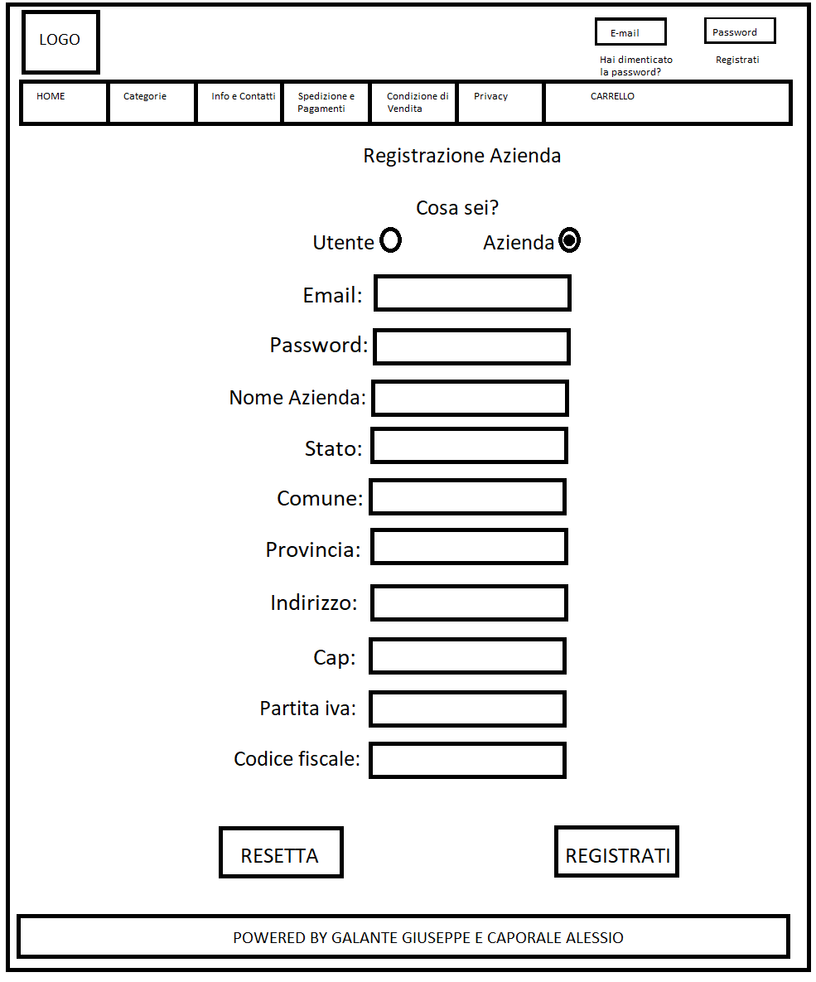

Inserisci Prodotto
Pagina in cui l’azienda registrata inserisce i prodotti nella piattaforma.
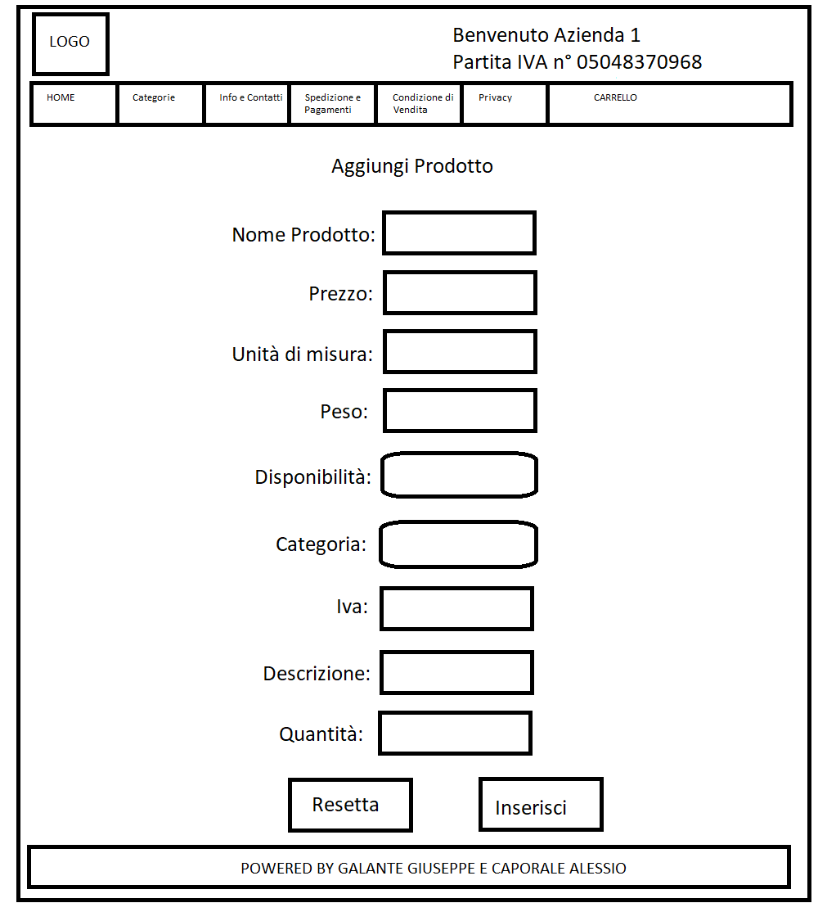

Modifica Prodotto
Pagina in cui l’azienda può modificare i dati inerenti al prodotto da lei inserito.
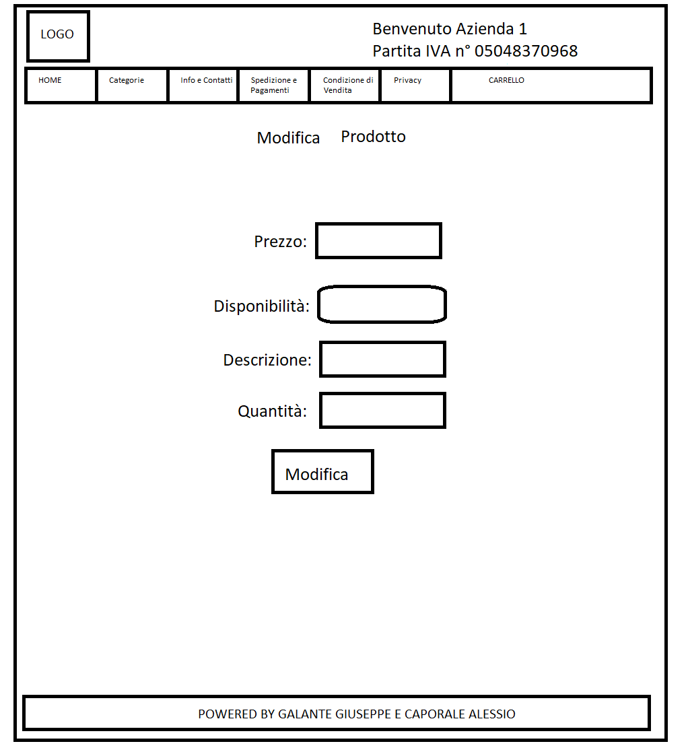

Elimina Prodotto
Pagina in cui l’azienda elimina il prodotto da lei inserito.
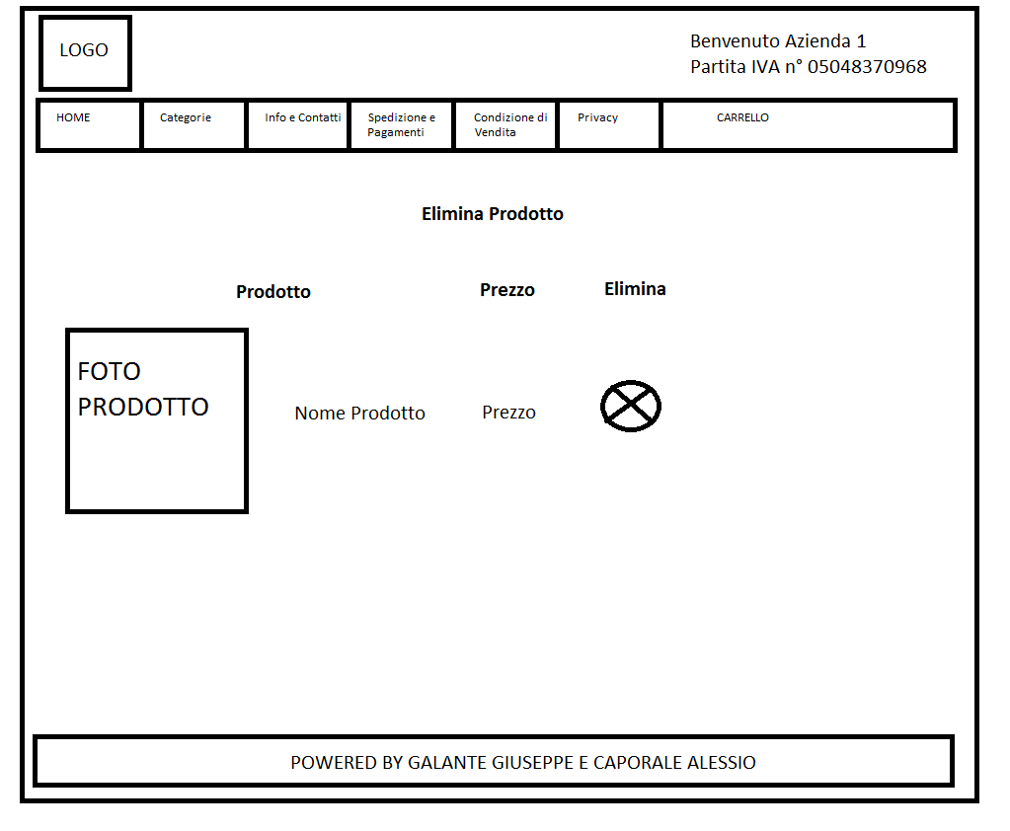
Elimina Account
Pagina con cui l’azienda registrata desidera cancellarsi dalla piattaforma.
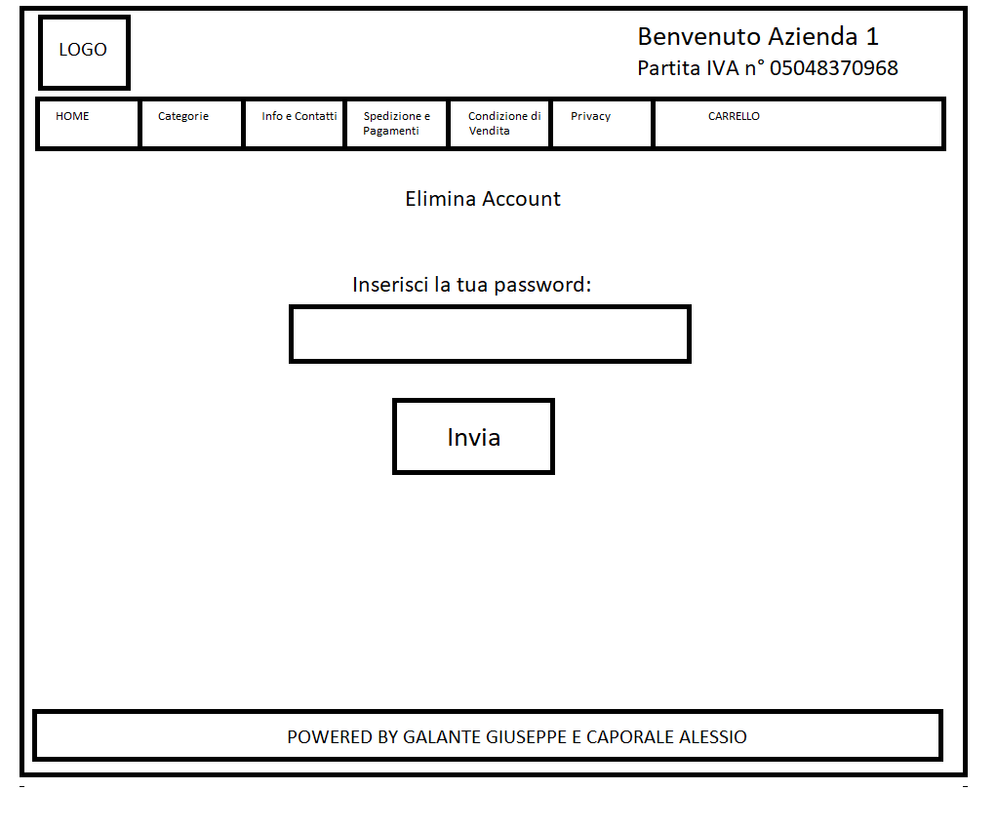

- Diagramma Navigazionale

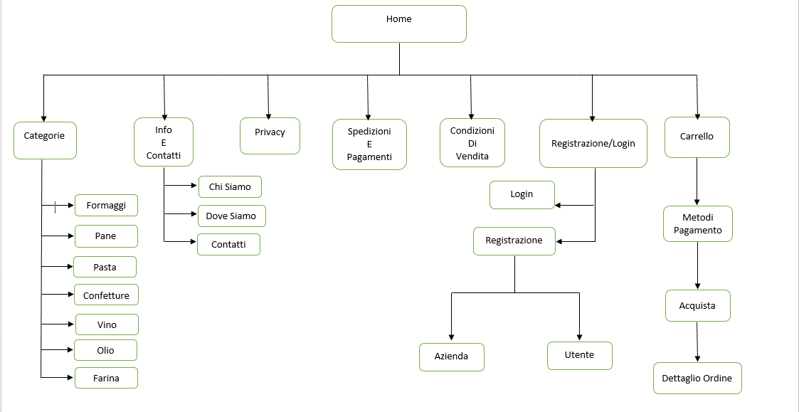

Scritto da: | Caporale – Galante – Sgambati

